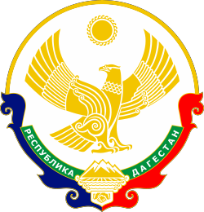
РЕСПУБЛИКА ДАГЕСТАН
МИНИСТЕРСВО ОБРАЗОВАНИЯ И НАУКИ РЕСПУБЛИКИ ДАГЕСТАН
МБОУ «ГУБДЕНСКАЯ СОШ ИМ. АЛИЕВА О.А.»

Адрес: 368546, Р Дагестан, Карабудахкентский р-он, с. Губден, ул. Амаева 14, е-mail: gubden-school@mail.ru

1 сентября 2021 г.

ПРИКАЗ № 442/1
о создании школьного спортивного клуба на базе МБОУ «Губденская СОШ»

В целях активизации физкультурно-спортивной работы в школе, развития детско-юношеского спорта и приобщения обучающихся к систематическим занятиям физической культурой и спортом,
приказываю:
- Создать на базе МБОУ «Губденская СОШ» школьный спортивный клуб и организовать его работу с 1 сентября 2021 г.
- Назначить руководителем школьного спортивного клуба Гаджиева М. А. – учителя физической культуры.
- Утвердить и ввести в действие положение о школьном спортивном клубе (Приложение 1).
- Утвердить название школьного спортивного клуба – «Горец».
- Утвердить план работы школьного спортивного клуба (Приложение 2).
- Утвердить расписание занятий школьного спортивного клуба на 2021-2022 учебный год (Приложение 3).
- Назначить ответственным за организацию и проведение спортивных соревнований Багаудинов М.М.
- Членам школьного спортивного клуба принимать активное участие в организации соревнований, товарищеских встреч между школьными спортивными клубами района в течение учебного года.
- Контроль за исполнением приказа оставляю за собой.

Директор
МБОУ «Губденская СОШ» _________________Вагабов М.М.

